Українська література 8 клас 07.04.2023 (Матеріал взято з інтернету)
Тема уроку:
Життя… Таким коротким воно здається для кожної людини. А як багато хочеться зробити! Ще маленькою людина прагне самоутвердитися, пізнати нове, цікаве, корисне, розібратися, що таке добро і зло. Дійсно, людина сама визначає власні бажання. У сучасному світі кожен намагається протистояти лиху, кривді, жорстокості захищаючи добро, правду, справедливість. Саме такими є дракон Грицько та Пустельник. Але є й ті, що живуть за іншими принципами, які здатні обманути, втертися в довіру, згодом і зрадити.
- Зробіть записи в зошиті, записавши дату та тему уроку:

Можна сказати, що егоїзм і самопожертва є протилежними за значеннями. Адже трапляється й таке, коли в складній ситуації, коли одна людина змогла б пожертвувати своїм життям заради порятунку когось, інший, у свою чергу, зайнявся б порятунком власної душі. У подібній ситуації інстинкт самопожертви змінюється, заміщається чи іншим словом видавлюється інстинктом самозбереження.

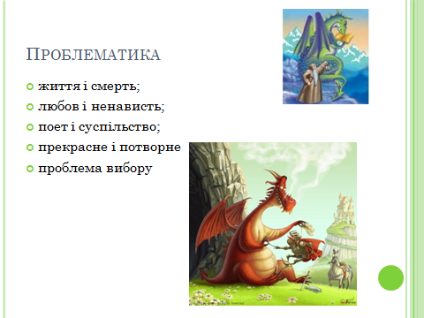
У світовій літературі ми можемо знайти подібний твір Кеннета Грехема «Казка про доброго дракона». Щоправда сюжет та герої трохи інші: зокрема, про існування дракона дізнається хлопчик, а не Пустельник. Малий вирішує попередити про небезпеку (згадаймо, що князь навпаки "організовує" вбивство). З драконом хоче битися Юрій-змієносець. Хлопчик домовляється із Юрієм, відбувається "вдавана" битва, після якої "злодієві" дається "шанс" не шкодити людям. Всі щасливі. Тобто не перемогли "драконячі закони". Є багато схожого: дракони (зовсім не злодії, з поетичною натурою, прагненням до краси тощо), хлопчик - Пустельник; лицар - Юрій-змієносець (щоправда, різні за характерами, віком, вдачею).
- Дайте письмову відповідь на запитання (1-12б.) Чому твір можна назвати не просто казкою, а повчальною притчею?
3.Домашнє завдання(1-12 б.):

